THỰC HÀNH THIẾT BỊ TRUYỀN THÔNG VÀ MẠNG
BÀI THỰC HÀNH SỐ 2 – Mạng LAN ảo: VLAN và Inter-VLAN
Họ tên sinh viên:
MSSV:
Lớp: Nhóm:

Chia làm các nhóm nhỏ, mỗi nhóm 4 sinh viên thực hành trên cùng một bộ thiết bị

Mục tiêu
- Giúp sinh viên hiểu về mục đích và hoạt động của VLAN. Có khả năng hiểu và cấu hình Inter-VLAN trên một Router
- Sinh viên có thể cấu hình được Inter-VLAN với một Switch layer 3

Thiết bị
Mỗi bộ thiết bị bao gồm: 1 Router hỗ trợ VLAN, VTP. 1 Switch Layer 3. 3 Switch layer 2 (mỗi switch tối thiểu 4 cổng). 9 PC trong đó các PC được lắp thêm card mạng rời để thêm cổng kết nối.

Mạng LAN ảo – Inter-VLAN với một Router
Mục tiêu:
- Inter-VLAN với một router
- Xây dựng một mạng Inter-VLAN với một router

Inter-VLAN với một Router

Đồ hình mạng
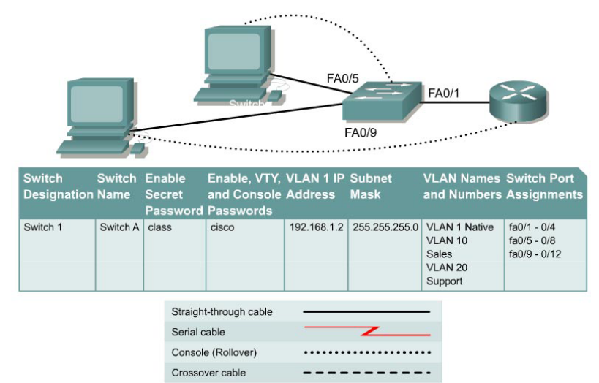

- Nền tảng/Chuẩn bị: Dùng các router thuộc dòng 2600 series. Xóa các thiết lập trên tất cả các switch trước khi tiến hành bài thực hành.

Cấu hình switch
Cấu hình hostname, access, và command mode passwords, cũng như các thiết lập quản lý LAN. Các giá trị như trong bảng trên.

Cấu hình các host kết nối tới switch
Cấu hình các host sử dụng các thông tin sau.
a. Host ở cổng 0/5:
IP address 192.168.5.2
Subnet mask 255.255.255.0
Default gateway 192.168.5.1
b. Host ở cổng 0/9:
IP address 192.168.7.2
Subnet mask 255.255.255.0
Default gateway 192.168.7.1

Kiểm tra kết nối
a. Để kiểm tra xem host và switch đã được cấu hình đúng hay chưa, tiếng hành ping từ host tới switch
b. Lệnh ping có thành công không?
c. Tại sao lệnh ping không thành công (nếu có)

Tạo và đặt tên 2 VLANs
Các lệnh cấu hình:

Switch_A#vlan database
Switch_A(vlan)#vlan 10 name Sales
Switch_A(vlan)#vlan 20 name Support
Switch_A(vlan)#exit

Gán các cổng vào VLAN 10
Gán cổng cho VLANs được thực hiện trong interface mode. Các lệnh cấu hình để thêm cổng 0/5 tới 0/8 vào VLAN 10:

Switch_A#configure terminal
Switch_A(config)#interface fastethernet 0/5
Switch_A(config-if)#switchport mode access
Switch_A(config-if)#switchport access vlan 10
Switch_A(config-if)#interface fastethernet 0/6
Switch_A(config-if)#switchport mode access
Switch_A(config-if)#switchport access vlan 10
Switch_A(config-if)#interface fastethernet 0/7
Switch_A(config-if)#switchport mode access
Switch_A(config-if)#switchport access vlan 10
Switch_A(config-if)#interface fastethernet 0/8
Switch_A(config-if)#switchport mode access
Switch_A(config-if)#switchport access vlan 10
Switch_A(config-if)#end

Gán các cổng vào VLAN 20
Các lệnh cấu hình để thêm các cổng từ 0/9 tới 0/12 vào VLAN 20:
Switch_A#configure terminal
Switch_A(config)#interface fastethernet 0/9
Switch_A(config-if)#switchport mode access
Switch_A(config-if)#switchport access vlan 20
Switch_A(config-if)#interface fastethernet 0/10
Switch_A(config-if)#switchport mode access
Switch_A(config-if)#switchport access vlan 20
Switch_A(config-if)#interface fastethernet 0/11
Switch_A(config-if)#switchport mode access
Switch_A(config-if)#switchport access vlan 20
Switch_A(config-if)#interface fastethernet0/12
Switch_A(config-if)#switchport mode access
Switch_A(config-if)#switchport access vlan 20
Switch_A(config-if)#end

Hiển thị thông tin VLAN
a. Trên Switch_A, gõ câu lệnh show vlan:
Switch_A#show vlan
b. Kiểm tra các cổng đã được gán chính xác chưa?

Tạo trunk
Trên Switch_A, gõ các câu lệnh sau đây tại Fast Ethernet 0/1 interface command prompt.
Switch_A(config)#interface fastethernet0/1
Switch_A(config-if)#switchport mode trunk
Switch_A(config-if)#end

Cấu hình router
a. Cấu hình router với các dữ liệu sau:
Hostname: Router_A
Console, VTY, and enable passwords là cisco.
Enable secret password là class.
b. Sau đó cấu hình Fast Ethernet interface sử dụng các lệnh sau:
Router_A(config)#interface fastethernet 0/0
Router_A(config-if)#no shutdown
Router_A(config-if)#interface fastethernet 0/0.1
Router_A(config-subif)#encapsulation dot1q 1
Router_A(config-subif)#ip address 192.168.1.1 255.255.255.0
Router_A(config-if)#interface fastethernet 0/0.2
Router_A(config-subif)#encapsulation dot1q 10
Router_A(config-subif)#ip address 192.168.5.1 255.255.255.0
Router_A(config-if)#interface fastethernet 0/0.3
Router_A(config-subif)#encapsulation dot1q 20
Router_A(config-subif)#ip address 192.168.7.1 255.255.255.0
Router_A(config-subif)#end

Hiển thị router routing table
a. Gõ show ip route trong privileged EXEC mode prompt.
b. Có các entries trong routing table không? ______________________________________________________________________
c. Interface nào mà các cổng đều trỏ tới? ______________________________________________________________________
d. Tại sao không cần chạy một giao thức định tuyến ở đây? ______________________________________________________________________

Kiểm tra VLANs và trunk
Ping từ một host trong Switch_A cổng 0/9 tới host cổng 0/5.
a. Lệnh ping có thành công không?
______________________________________________________________________
b. Tại sao? ______________________________________________________________________
Ping từ host trong Switch_A cổng 0/5 tới switch IP 192.168.1.2.
c. Lệnh ping có thành công không?
______________________________________________________________________

Di chuyển các hosts
a. Di chuyển các host tới các VLANs khác và ping thử vào VLAN quản lý VLAN 1.
b. Kiểm tra kết quả lệnh ping.

Xây dựng một mạng Inter-VLAN với một Router

Network Layout


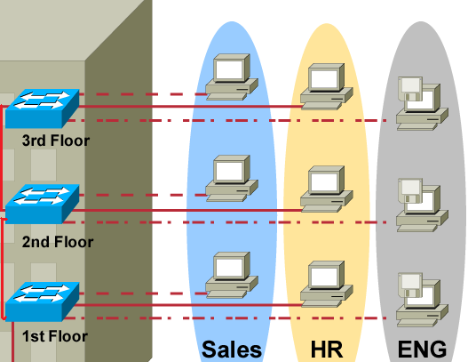

VLAN ID | VLAN name | Network address | Subnet mask | Default gateway
1 |  | 192.168.1.0/24 | 255.255.255.0 | 192.168.1.1
2 | Sales | 192.168.2.0/24 | 255.255.255.0 | 192.168.2.1
3 | HR | 192.168.3.0/24 | 255.255.255.0 | 192.168.3.1
4 | ENG | 192.168.4.0/24 | 255.255.255.0 | 192.168.4.1

Các bước thực hiện
- Kết nối các thiết bị.
- Tạo VLAN database trên LAN Switch tầng 1.
- Cấu hình LAN Switch tầng 1 là VTP Server với domain CORP.
- Cấu hình các LAN Switches khác là VTP Client với domain CORP.
- Cấu hình Router.
- Cấu hình các hosts.
- Kiểm tra kết nối bằng lệnh ping.
Yêu cầu sinh viên viết các lệnh cấu hình và các kết quả tương ứng

Mạng LAN ảo – Inter-VLAN với một Switch layer 3

Đồ hình mạng
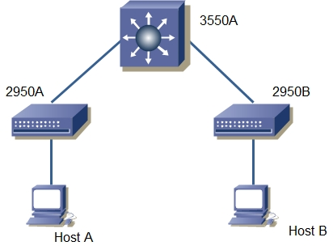

Cấu hình các Switch

Cấu hình switch 3550
Cấu hình các cổng từ 1 đến 4 thành cổng trunk sử dụng đóng gói 802.1q.
Switch#config t
Switch(config)#hostname 3550A
3550A(config)#ip routing
3550A(config)#interface fa0/1
3550A(config-if)#switchport trunk encapsulation ?
dot1q Interface uses only 802.1q trunking encapsulation when trunking
isl Interface uses only ISL trunking encapsulation when trunking
negotiate Device will negotiate trunking encapsulation with peer on interface
3550A(config-if)#switchport trunk encapsulation dot1q
3550A(config-if)#switchport mode trunk
3550A(config-if)#interface fa0/2
3550A(config-if)#switchport trunk encapsulation dot1q
3550A(config-if)#switchport mode trunk
3550A(config-if)#interface fa0/3
3550A(config-if)#switchport trunk encapsulation dot1q
3550A(config-if)#switchport mode trunk
3550A(config-f)#interface fa0/4
3550A(config-if)#switchport trunk encapsulation dot1q
3550A(config-if)#switchport mode trunk

Thêm một địa chỉ IP cho switch cho mục đích quản lý.
3550A(config-if)#interface vlan 1
3550A(config-if)#ip address 192.168.10.1 255.255.255.0
3550A(config-if)#no shut
Lưu ý: Tất cả các switch trong mạng phải trong cùng subnet.
Tạo 2 VLANs, 10 và 20.
3550A(config-if)#exit
3550A(config)#vlan 10
3550A(config-vlan)#vlan 20
3550A(config-vlan)#exit
3550A(config)#exit

Dùng câu lệnh vlan để kiểm tra các VLANs. Lưu ý là tất cả các interfaces mặc định thuộc VLAN1.
3550A#sh vlan
VLAN Name | Status | Ports
-------------- | --------- | --------------------------------------
1 default | active | Fa0/3, Fa0/4, Fa0/5, Fa0/6  Fa0/7, Fa0/8, Fa0/9, Fa0/10  Fa0/11, Fa0/12, Fa0/15, Fa0/16  Fa0/17, Fa0/18, Fa0/21, Fa0/22  Fa0/23, Fa0/24, Gi0/1, Gi0/2
10 | active | VLAN0010
20 | active | VLAN0020

Set VTP domain thành VLANLab.
3550A#config t
3550A(config)#vtp domain VLANLab
Domain name set to VLANLab
3550A(config)#exit

Gõ câu lệnh show vtp status để kiểm tra VTP configuration:
3550A#sh vtp status
VTP Version : 2
Configuration Revision : 0
Maximum VLANs supported locally :1005
Number of existing VLANs : 8
VTP Operating Mode : Server
VTP Domain Name : VLANLab
VTP Pruning Mode : Disabled
VTP V2 Mode : Disabled
VTP Traps Generation : Disabled
MD5 digest : 0x80 0x2E 0xC5 0xF0 0x84 0x40 0xCD 0x64
Configuration last modified by 172.16.100.100 at 4-11-04 06:27:17

Cấu hình các switch 2950
Kết nối mỗi switch 2950 và cấu hình các cổng fa0/11 và fa0/12 thành các cổng trunk
Switch#config t
Switch(config)#hostname 2950A
2950A(config)#interface fa0/11
2950A(config-if)#switchport mode trunk
2950A(config-if)#interface fa0/12
2950A(config-if)#switchport mode trunk
2950A(config-if)#interface vlan 1
2950A(config-if)#ip address 192.168.10.2 255.255.255.0
2950A(config-if)#no shutdown
2950A(config-if)#exit
Switch#config t
Switch(config)#hostname 2950B
2950B(config)#interface fa0/11
2950B(config-if)#switchport mode trunk
2950B(config-if)#interface fa0/12
2950B(config-if)#switchport mode trunk
2950B(config-if)#interface vlan 1
2950B(config-if)#ip address 192.168.10.3 255.255.255.0
2950B(config-if)#no shutdown
2950B(config-if)#exit

Trên mỗi switch 2950 set VTP domain thành VLANLab và VTP mode thành client.
2950A(config)#vtp domain VLANLab
2950A(config)#vtp mode ?
client Set the device to client mode.
server Set the device to server mode.
transparent Set the device to transparent mode.
2950A(config)#vtp mode client
Setting device to VTP CLIENT mode.
2950A(config)#exit
2950B(config)#vtp domain VLANLab
2950B(config)#vtp mode client
Setting device to VTP CLIENT mode.
2950B(config)#exit

Gõ show vtp status và kiểm tra domain, vtp mode là client. Gõ show vlan và kiểm tra ta đã nhìn thấy VLANs 10 và 20.

Set cổng Fa0/2 trên mỗi switch 2950 thành một thành viên VLAN 10 và 20; int fa0/2 trên 2950A thuộc VLAN 10 và int fa0/2 trên 2950B thuộc VLAN 20.
2950A#config t
2950A(config)#int fa0/2
2950A(config-if)#switchport access vlan 10
2950A(config-if)#cntl-z
2950B#config t
2950B(config)#int fa0/2
2950B(config-if)#switchport access vlan 20
2950B(config-if)#Ctrl-Z

Cấu hình switch 3550 cung cấp intervlan routing giữa VLANs 10 và 20.
3550A#config t
3550A(config)#int vlan 10
3550A(config-if)#ip address 10.10.10.1 255.255.255.0
3550A(config-if)#int vlan 20
3550A(config-if)#ip address 20.20.20.1 255.255.255.0
3550A(config-if)#cntl-z

Kết nối Host A và Host B, cấu hình Host A với địa chỉ IP 10.10.10.2/24 và default gateway là 10.10.10.1; 20.20.20.2/24 cho Host B, 20.20.20.1 cho default gateway.

Ping từ switch 3550 tới mỗi switch 2950.
3550A#ping 192.168.10.2
3550A#ping 192.168.10.3

Kiểm tra xem ta có thể định tuyến giữa các VLANs hay chưa bằng cách ping Host A tới Host B.

Xây dựng Inter-VLAN Network với một LAN Switch layer 3

Đồ hình mạng

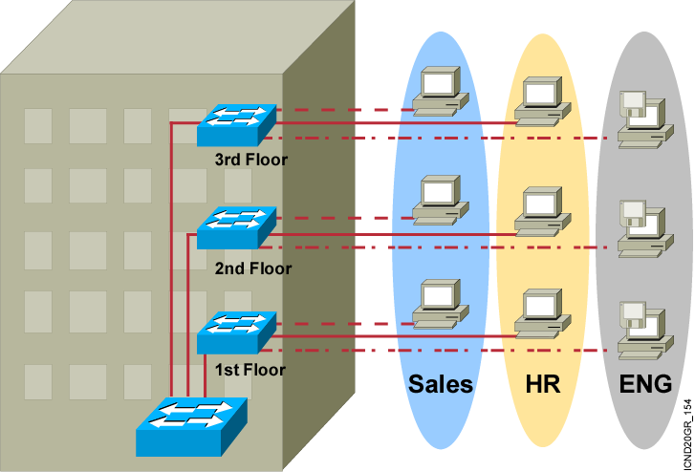

VLAN ID | VLAN name | Network address | Subnet mask | Default gateway
1 | Management | 192.168.1.0/24 | 255.255.255.0 | 192.168.1.1
2 | Sales | 192.168.2.0/24 | 255.255.255.0 | 192.168.2.1
3 | HR | 192.168.3.0/24 | 255.255.255.0 | 192.168.3.1
4 | ENG | 192.168.4.0/24 | 255.255.255.0 | 192.168.4.1

Các bước thực hiện
- Kết nối các thiết bị.
- Tạo VLAN database trên LAN Switch ở tầng 1.
- Cấu hình Center Switch là VTP Server với domain là CORP.
- Cấu hình các switch khác thành VTP Client với domain CORP.
- Cấu hình trên các switch.
- Cấu hình các host.
- Kiểm tra các kết nối bằng lệnh ping
Yêu cầu sinh viên viết các lệnh cấu hình và kết quả tương ứng.

-HẾT-

